Jago Sholat

Buku Petunjuk Manual

Buku ini berisi petunjuk manual pengoperasian dan penggunaan Aplikasi Jago Sholat



2018

Program Studi D3 Teknik Informatika

Fakultas Ilmu Terapan

Universitas Telkom



Jago Sholat

# OVERVIEW

Jago Sholat merupakan aplikasi berbasis mobile android yang aplikasi ini berfungsi untuk memudahkan user dalam mencatat setiap amalan sholat setiap harinya yang nantinya akan di ubah menjadi sebuah data dan statistik. Statistik disini berfungsi untuk melihat grafik peningkatan sholat kita

Fungsi yang dapat dijalan oleh user yaitu :

1. catatan ibadah => fungsi ini digunakan untuk mencatat ibadah setiap umat muslim
2. Jadwal sholat => fungsi ini digunakan user untuk melihat jadwal sholat setiap harinya, lalu menampilkan waktu sebelum menuju sholat setelahnya
3. Statistik => fungsi ini digunakan untuk melihat catatan ibadah kita dan juga statistik peningkatan sholat kita
4. Kompas => fungsi ini digunakan untuk melihat arah kiblat di tempat user berada
5. Tata cara => fungsi ini digunakan untuk melihat tata cara dari wudhu, niat, sholat dan doa setelah sholat

# USER REQUIREMENT

Spesifikasi yang harus user miliki yaitu :

1. Smartphone Android 5.0 (Android lollipop)
2. Smarthphone Android harus memiliki sensor untuk GPS

# USE THE SOFTWARE

Langkah Menggunakan Jago Sholat

1. Halaman pencatatan ibadah

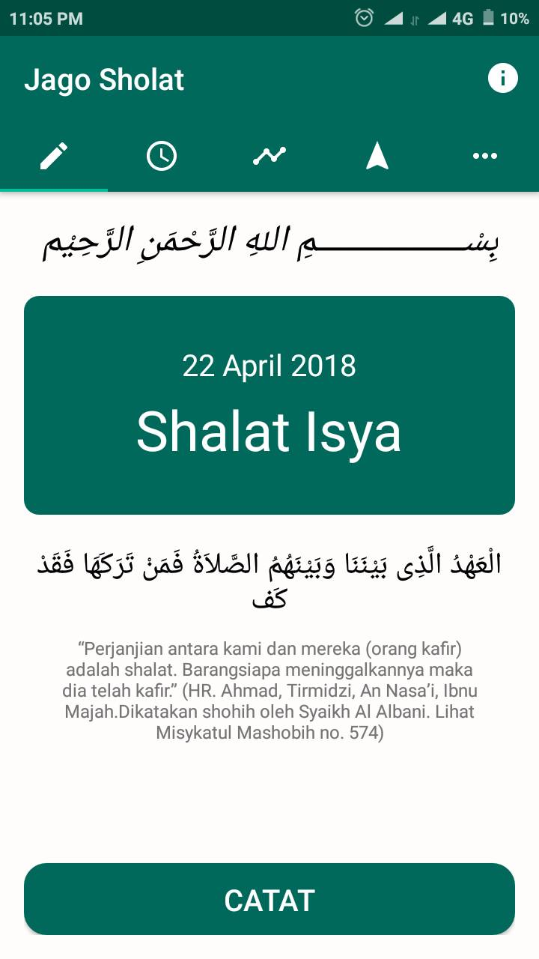

Dihalaman ini berfungsi untuk mencatatat ibadah user, kita hanya perlu untuk mengklik button catat lalu sistem akan secara langsung catatan ibadah sholat kita kedalam database

1. Halaman jadwal sholat

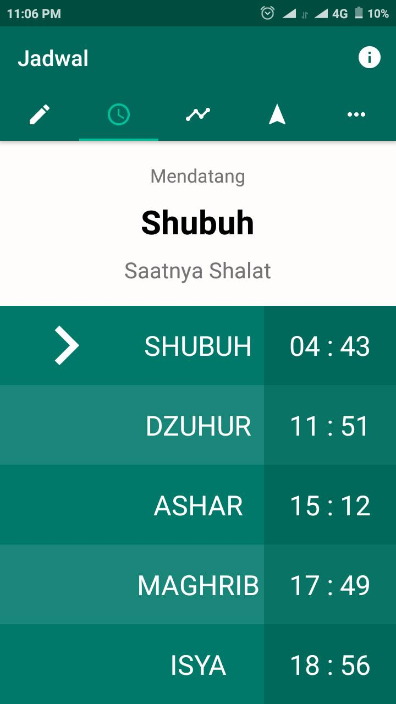

Dihalaman ini berfungsi untuk melihat jadwal sholat , jadwal sholat yang ada disitu sudah menyesuaikan dengan daerah yang kita diamin saat ini. Dihalaman ini juga terdapat hitung mundur untuk menuju ke waktu sholat selanjutnya

1. Menu statistik

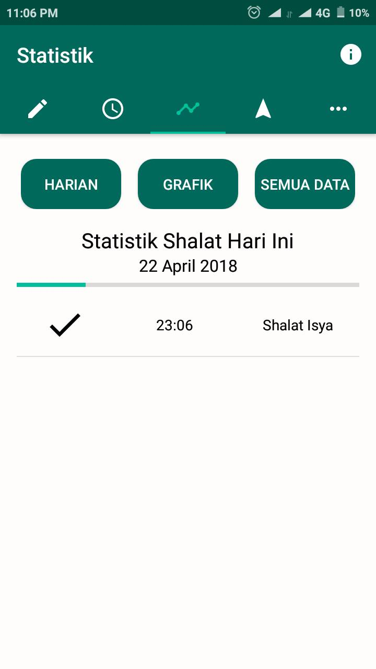

Di menu statistik ini terdapat 3 button yaitu harian, grafikm ,dan semua data

1. Button harian



Dimenu harian ini user dapat melihat data sholat masing – masing dalam satu hari saja, ketika pindah hari untuk hari selanjutnya maka automatis data akan menghilang dari menu harian

1. Menu grafik

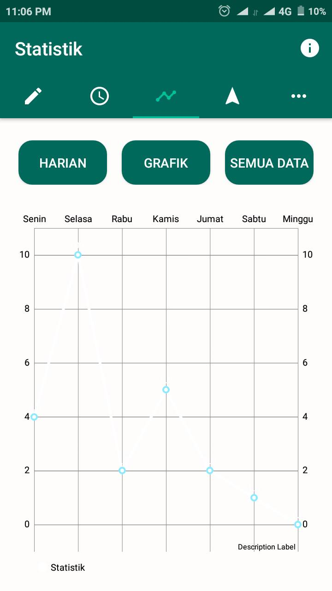

Di menu grafik ini terdapat grafik peningkatan sholat user, untuk setiap sholat diberi poin 2, maka jika kita sholat dalam sehari 5 kali maka poinnya adalah 10 atau full poin.

1. Semua data

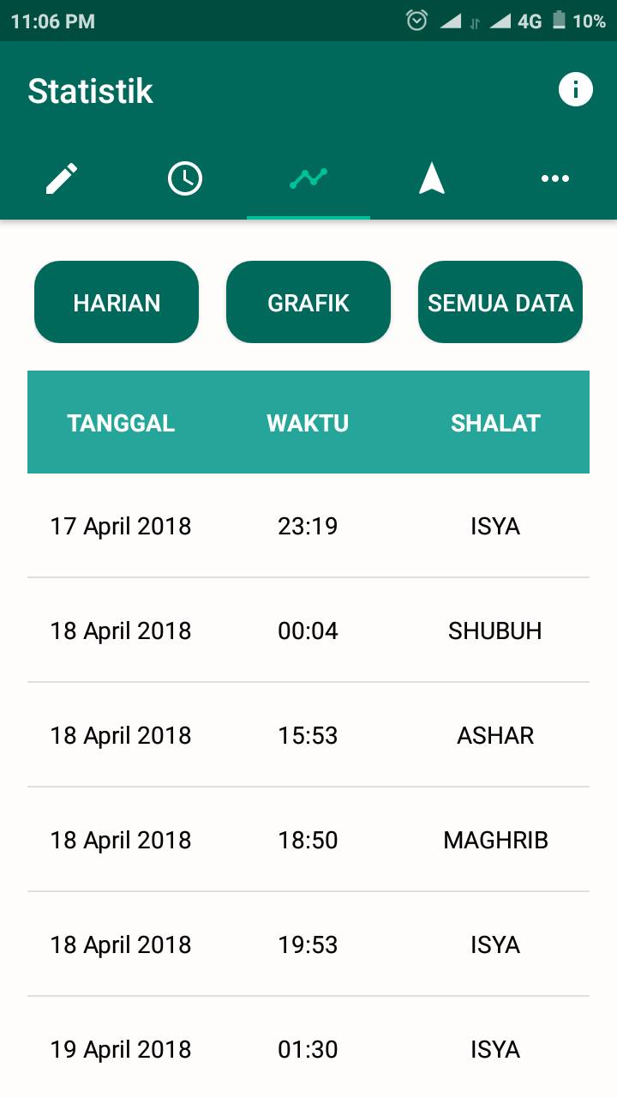

Dimenu semua data, kita dapat melihat semua data dari hasil sholat kita, dari awal user mendownload dan melakukan pencatatan hingga tidak ada batasnya

1. Menu kompas

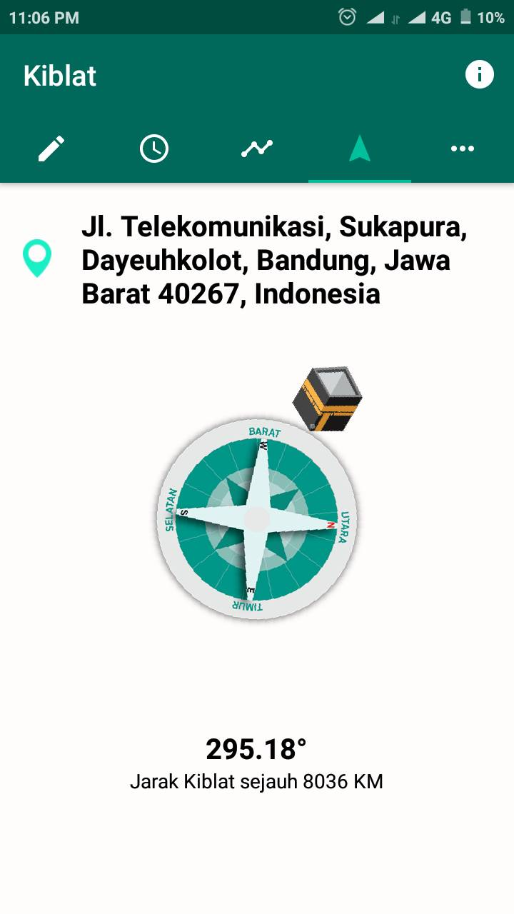

Dimenu kompas ini, kita bisa melihat arah kiblat sesuai dengan lokasi user berada dimana

1. Menu tata cara

Dimenu ini terdapat tutorial pendukung untuk melaksanakan sholat, mulai dari tutorial wudhu, lalu niat sholat, lalu tutorial sholat, dan doa setelah sholat.

1. Tata cara wudhu

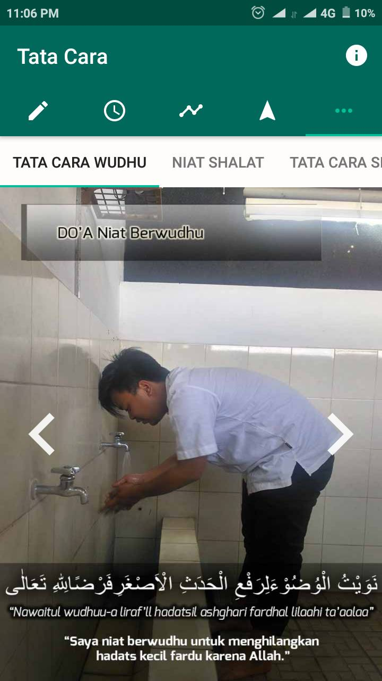

Pada menu tutorial wudhu ini, dijelaskan gerakan wudhu dimulai dari niat wudhu hingga doa setelah wudhu. Didalam ini untuk menggerakan ke tutorial selanjutnya kita cukup menekan button “<” untuk melihat gambar sebelumnya atau “>” untuk melihat gambar setelahnya

1. Niat Sholat

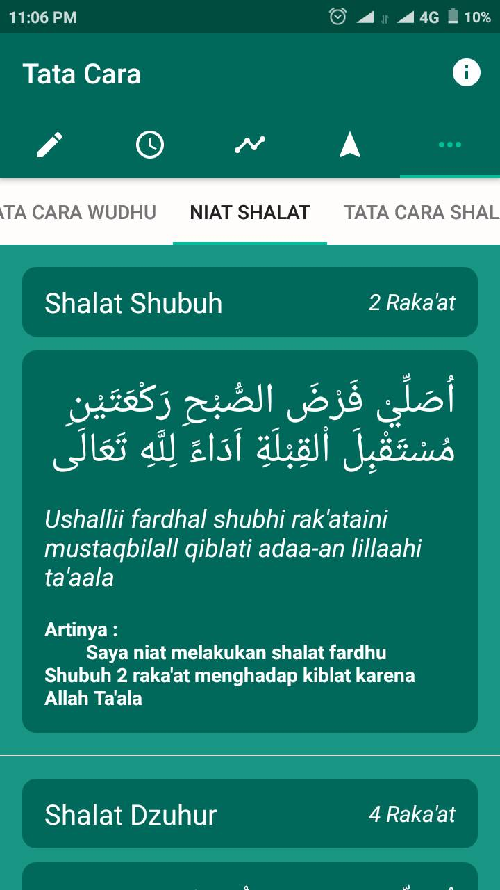

Dimenu ini kita dapat melihat niat sholat dari sholat shubuh hingga sholat isya. Userhanya perlu scrool kebawah atau keatas saja dalam menu ini

1. Tata cara Sholat

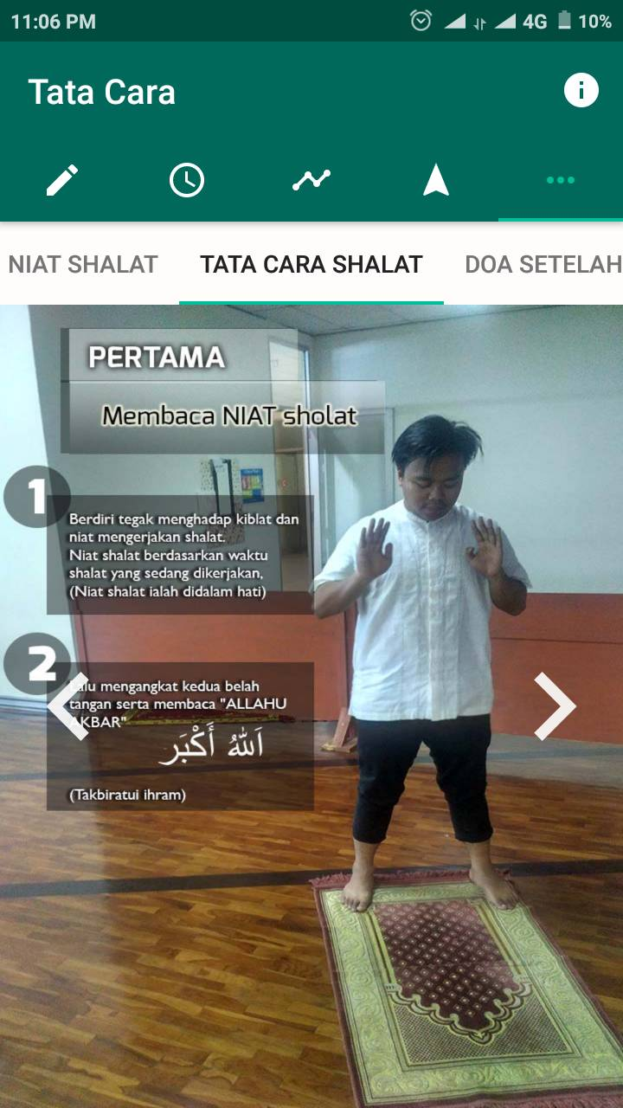

Pada menu tata cara sholat ini, dijelaskan gerakan sholat dimulai dari niat sholat hingga salam. Didalam ini untuk menggerakan ke tutorial selanjutnya kita cukup menekan button “<” untuk melihat gambar sebelumnya atau “>” untuk melihat gambar setelahnya

1. Doa Sholat

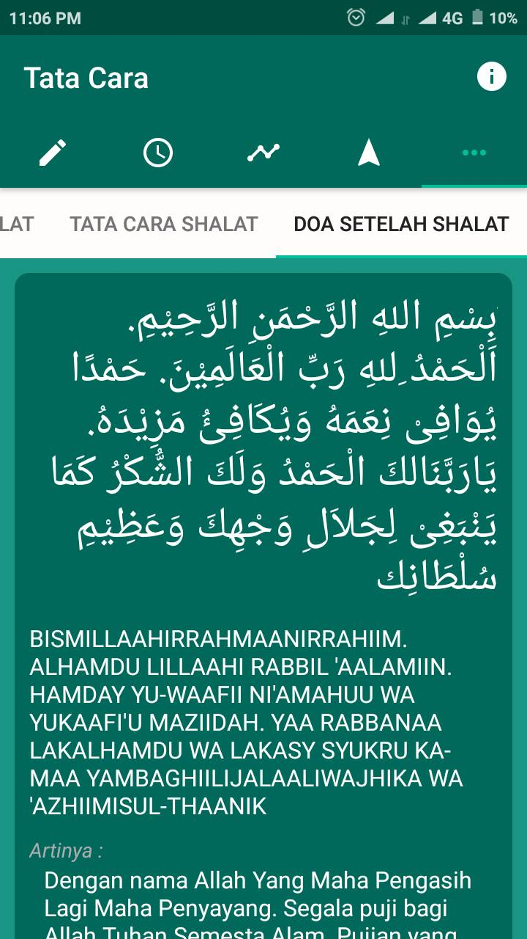

Dimenu ini kita dapat melihat Doa-Doa setelah Sholat. User hanya perlu scrool kebawah atau keatas saja dalam menu ini

# TENTANG KAMI

|  |  |  |
| --- | --- | --- |
| D:\My Pictures\Logo Tel-U.png | Program Studi D3 Teknik Informatika  Fakultas Ilmu Terapan  Universitas Telkom  Jalan Telekomunikasi No. 1, Terusan Buah Batu, Bandung 40257  <http://dif.telkomuniversity.ac.id/> | D:\My Pictures\Logo Prodi D3 IF New.png |